Как поднять аппаратный VLAN на Микротике RB951G-2HnD ?

- Открываем Winbox.
- Заходим по MAC-у, или по IP.
- Заходим Bridge – Bridge – создаём новый Bridge, называем его bridge2. Заходим во вкладку VLAN и включаем VLAN Filtering.

Что такое VLAN Filtering и зачем он нужен?
Представим, что у нас есть большой офис, в котором работают разные отделы: бухгалтерия, отдел продаж, IT и т.д. Каждый отдел – это как отдельная группа или «виртуальный сегмент».
VLAN Filtering – это механизм, который позволяет вашему сетевому оборудованию решать, какие устройства, или порты коммутатора присоединять к каким VLAN. Он «фильтрует» трафик, то есть пропускает только тот, который предназначен для определённой группы, и блокирует всё остальное.
Зачем это нужно?
- Чтобы обеспечить безопасность – например, чтобы сотрудники бухгалтерии не могли видеть данные IT отдела.
- Чтобы управлять трафиком – разделяя разные виды данных, чтобы они не мешали друг другу.
- Чтобы упростить управление сетью – например, легко добавлять или отключать доступ к определённым частям сети.
В общем, VLAN Filtering помогает сделать сеть более безопасной, организованной и управляемой.

Делаем так, как на скриншотах ниже.
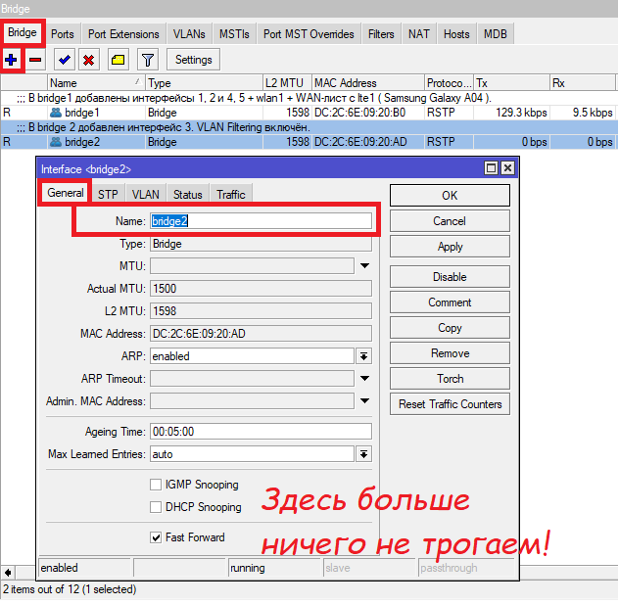
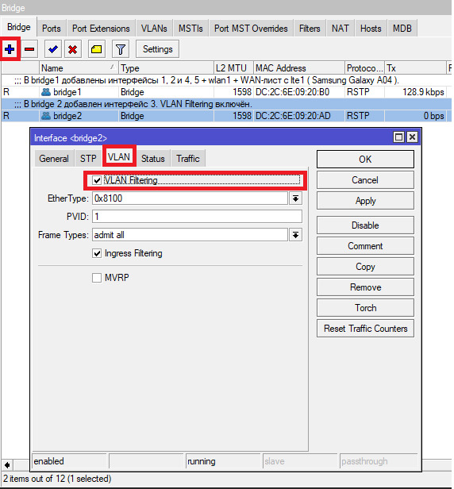

- После того как создали bridge2, закидываем в него ether3 (интерфейс 3), ну или тот интерфейс, который у нас пойдёт под VLAN.
Заходим Bridge – Ports – интерфейс ставим ether3, bridge ставим bridge2. Во вкладке VLAN выставляем PVID 10.

Что такое PVID? Это метка VLAN-a, которая присваивается порту по умолчанию для входящего трафика. Если кадр без VLAN-метки (untagged) попадает на порт, то ему присваивается PVID этого порта.
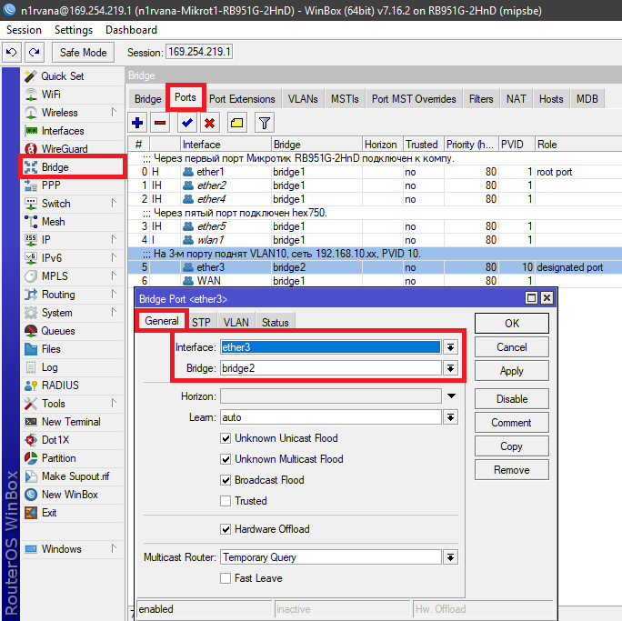
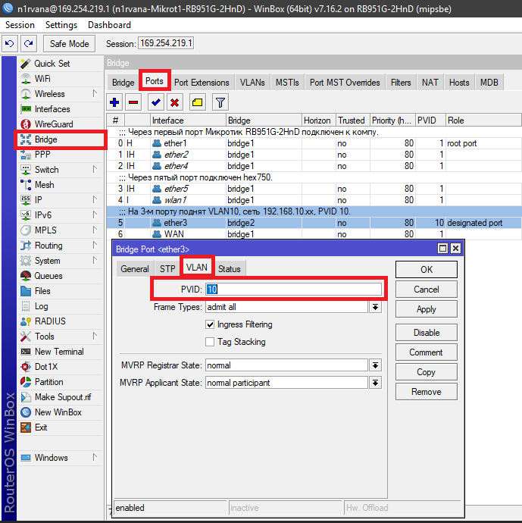

- Поднимаем интерфейс.

Заходим в Interfaces – VLAN – General и делаем так как на скриншоте ниже.
Name – bridge2.10
VLAN ID: 10
Interface: bridge2
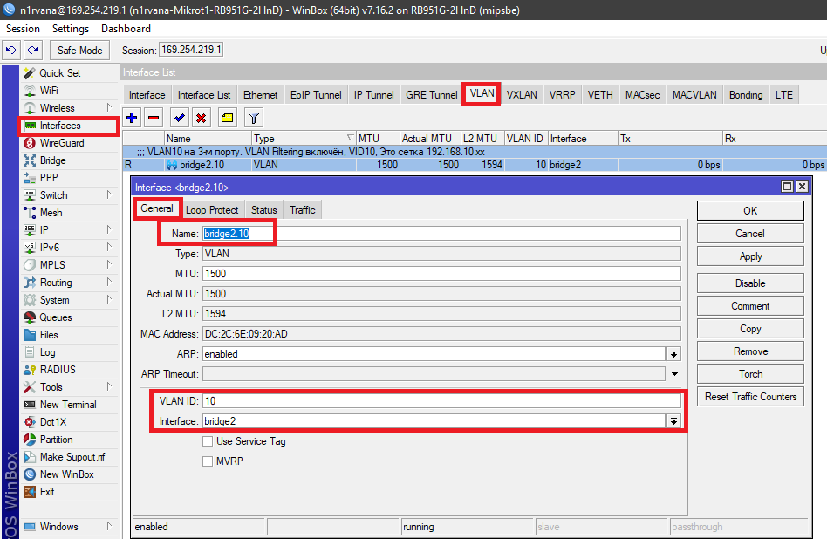

- Теперь определим для нашего VLAN-a кто тэгированный, кто не тэгированный.
Заходим Bridge – VLANs – нажимаем на «+».

Bridge: bridge2
VLAN IDs: 10
Tagged: bridge2 (здесь ставим самого себя, чтобы снять метку)
Untagged: ether3 (здесь ставим тот интерфейс, на который нужно накинуть VLAN)

Т.е для VLAN10, тэгированный интерфейс – это сам bridge2.
Т.е. если на него пришёл трафик с VLAN10, он его примет и пропустит дальше.
Не тэгированный, т.е. тот который создаёт метку VLAN-a, т.е. добавляет её для входящего трафика на порт – это ether3.
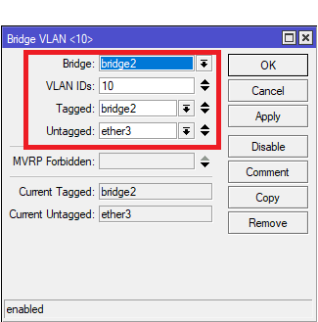

Тоже самое более крупным планом.
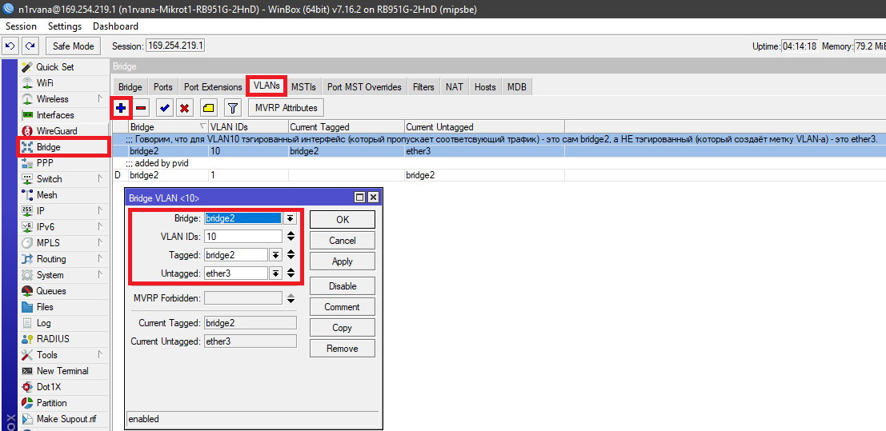

- Теперь назначим адрес шлюза (gateway) для bridge2.
Заходим в IP – Addresses и прописываем:

Address: 192.168.10.1/24 – это адрес самого Микрота на 10-м VLAN-e.
Network: здесь, по идее, ничего не надо, Микрот поставит её сам, но можно и прописать 192.168.10.0
Interface: bridge2.10 (здесь ставим VLAN!)

Скрин для уверенности.
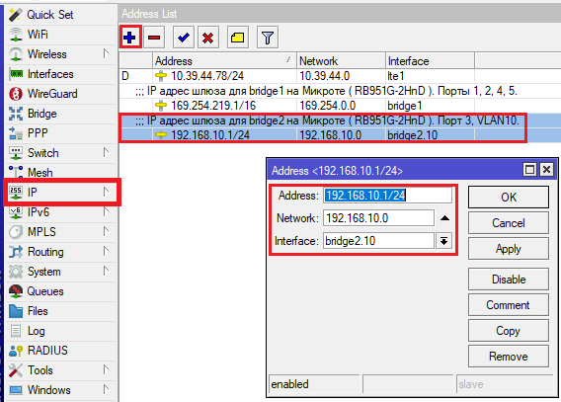

- Теперь обозначим пул для нашего будущего DHCP-сервера, который будет раздавать IP адреса по 10-у VLAN-у.
Заходим IP – Pool и прописываем:

Name: Pool10 (здесь можно было бы прописать и Pool2, например, но поскольку у нас VLAN10, то и пул пускай будет Pool10).
Addresses: 192.168.10.2 – 192.168.10.254 (это рэйнж IP адресов, откуда DHCP-сервер будет брать, собственно IP адреса).
Next pool: none

Почему рэйнж идёт не с 192.168.10.1, а с 192.168.10.2 ?
192.168.10.0 – это идентификатор сети, который мы указали выше, 192.168.10.1 – это адрес шлюза, им уже занят сам Микротик.
Эти IP адреса использовать нельзя.

Скрин для наглядности.
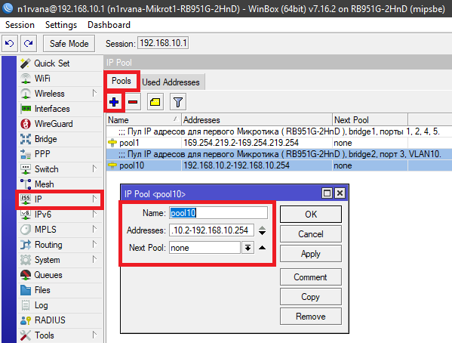

- Запускаем сам DHCP-сервер.
Заходим IP – DHCP Server и прописываем:

Name: dhcp10 (ну или DHCP for VLAN10, это не суть важно).
Interface: bridge2.10
Lease time: 1d 00:00:00 (адреса будут выдаваться на сутки)
Address Pool: pool10

Скринцы для наглядности
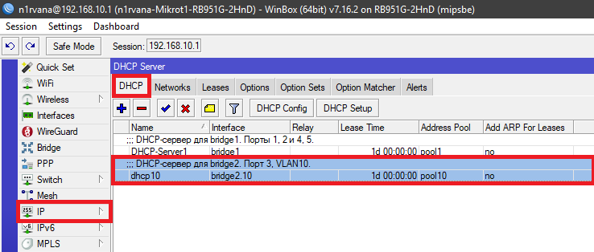
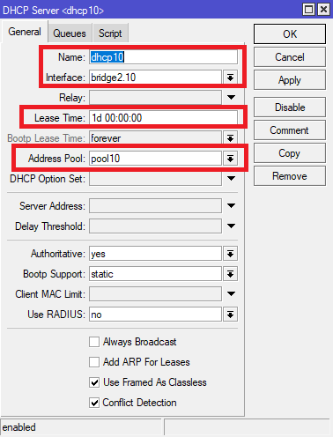

- Теперь опишем сетку, шлюзы и DNS для конкретного VLAN-a. В нашем случае, для 10-го VLAN-a.
Заходим всё туда же IP – DHCP Server – Networks и прописываем:

Address: 192.168.10.0/24 (это адрес самой сети).
Gateway: 192.168.10.1 (это адрес шлюза, т.е. самого Микрота на 10-м VLAN-e).
Netmask: 24 (маску, вроде как, второй раз указывать не обязательно, но я на всякий пожарный прописываю…)
DNS Servers: 192.168.10.1 (локальным кэширующим DNS-ом можно поставить адрес шлюза).

Почему это архитектурно верное решение и почему оно имеет смысл?
Первое.
Микротик автоматически знает имена устройств в своей сети. Каждый раз,
когда устройство получает IP по DHCP, роутер добавляет его имя и IP в свой DNS-кэш.
Если бы мы указали внешний DNS, например, Яндекс, или Google, то запрос пошёл бы в интернет.
Там его никто не знает, и мы потеряли бы возможность обращаться к устройствам в своей локальной
сети по удобным именам.
Второе.
Кэширование DNS-запросов, ускорение работы.
Данный приём снижает нагрузку на внешние каналы и ускоряет загрузку страниц всех пользователей сети.
Третье.
Указав в DHCP-настройках шлюз в качестве DNS-а – это профессиональный и правильный подход.
Он обеспечивает корректную работу локальной сети, ускоряет сёрфинг благодаря кэшированию
и даёт вам контроль над DNS-трафиком всей сети.
Все преимущества внешних DNS-серверов вы получаете, просто прописав их в настройках самого роутера.

Скриншот для целостности.
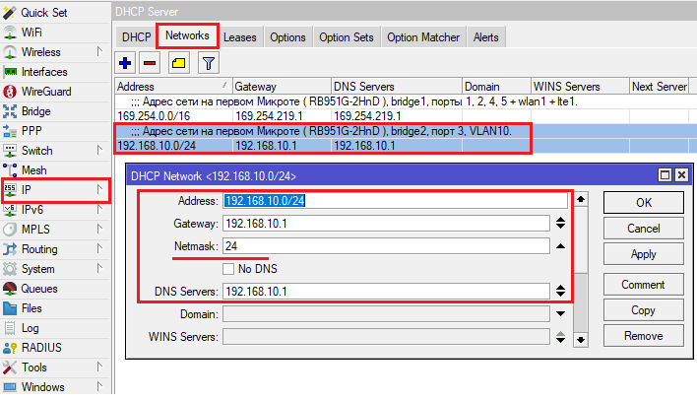

- Теперь немного поднастроим DNS.
Заходим IP – DNS – и прописываем

Обычно в настройках DNS ставят Google (8.8.8.8, 8.8.4.4) и Cloudflare (1.1.1.1),
однако с блокировкой последних в России, чаще стали использовать Яндекс (77.88.8.8, 77.88.8.1).
+ Ставим галочку на Allow Remote Request.
Dynamic Servers: это кэширующий DNS, который выдаёт нам наш провайдер, на него не обращаем внимание.

В моём случае, вкладка IP – DNS выглядит вот так:
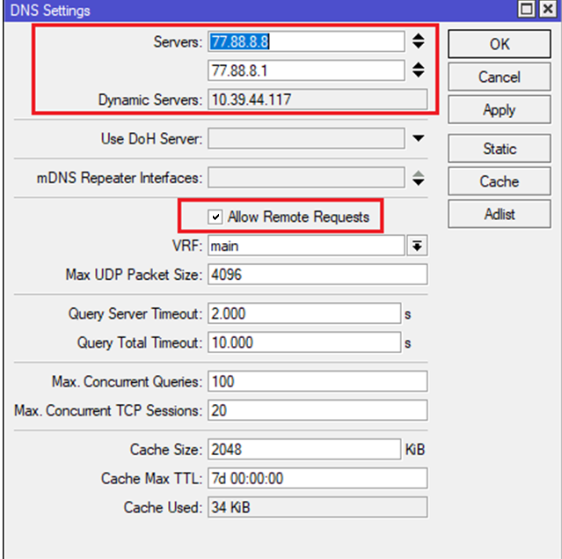
Зачем нужна опция Allow Remote Request ?
Включив Allow Remote Request, Микротик становится локальным кэширующим DNS-резолвером.
Яндекс DNS-ы используются как upstream-серверы (корневые резолверы).
Т.е. мы получаем лучшее из двух миров: скорость локального кэша + надёжность публичных DNS.
Преимущества такого подхода:
Кэширование Микротик – повторные запросы идут из кэша маршрутизатора (быстрее).
Резолвинг через Яндекс DNS – надежные DNS-серверы с фильтрацией.
Единая точка управления – все DNS-запросы проходят через Микрот.
Экономия трафика – меньше внешних DNS-запросов.
Но, если мы включаем Allow Remote Request, крайне важно ограничить доступ к DNS-сервису маршрутизатора,
чтобы он не был доступен извне и не мог быть использован для атак.
Как это сделать?
Проще всего через вкладку IP – Firewall – Raw.
Почему именно здесь?
Здесь трафик обрабатывается до filter rules, более эффективны (меньше нагрузки на CPU), уже полностью защищают DNS.

Заходим сюда и здесь рисуем 4 правила:
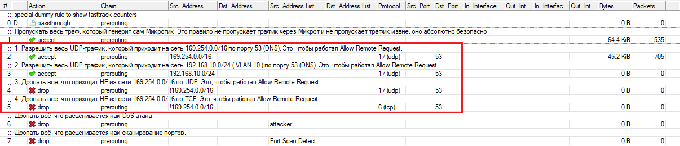

- Теперь немножко поднастроим Firewall Микротика, чтобы можно было попадать на данный VLAN без проблем.
Заходим IP – Firewall – Address Lists – и добавляем правило

List: allow-winbox
Address: 192.168.10.0/24

Таким образом мы разрешаем доступ ко всей сети 192.168.10.0/24

Скриншоты для наглядности.
IP – Firewall – Address Lists
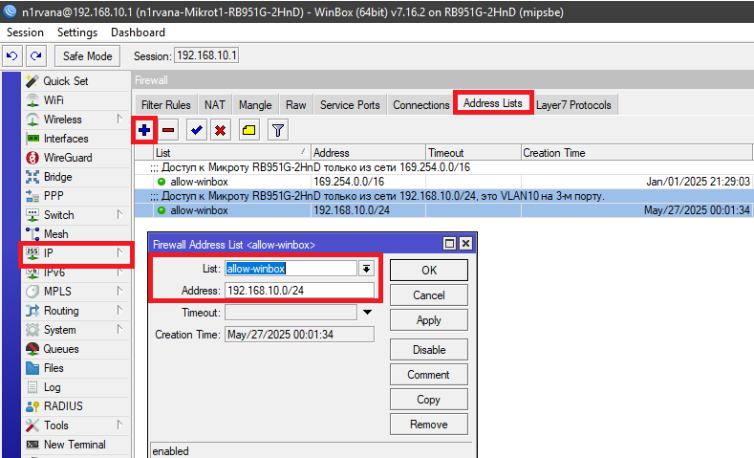

Теперь зайдём в Filter Rules (всё там же в Firewall).
И пропишем цепочку input (т.е. на вход).
Src. Address List: [!] allow-winbox
Protocol: 6 (tcp)
Dst. Port: 8291 (Winbox работает по протоколу TCP, на порту 8291)
Connection state: [V] new (обрабатываем только новые пакеты. Т.е. не обрабатываем established пакеты, чтобы убрать лишнюю нагрузку на процессор)
Action: reject
Reject with: tcp reset (связка reject / tcp reset скажет злоумышленнику, что будто бы порта не существует. Таким образом, никто не узнает, что у нас вообще есть Winbox)

Таким образом мы говорим «Реджектить всё, что не из листа allow-winbox».

Это во вкладке General
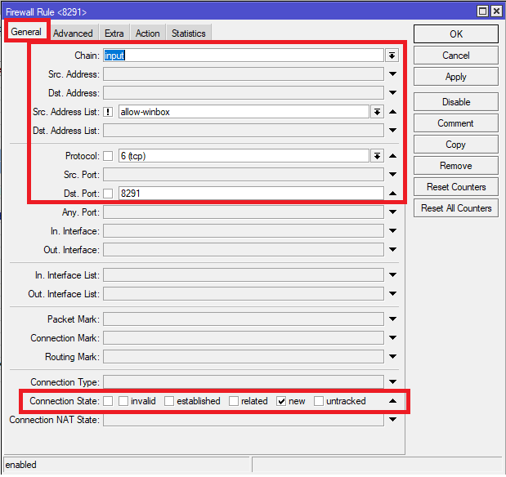
Это во вкладке Action
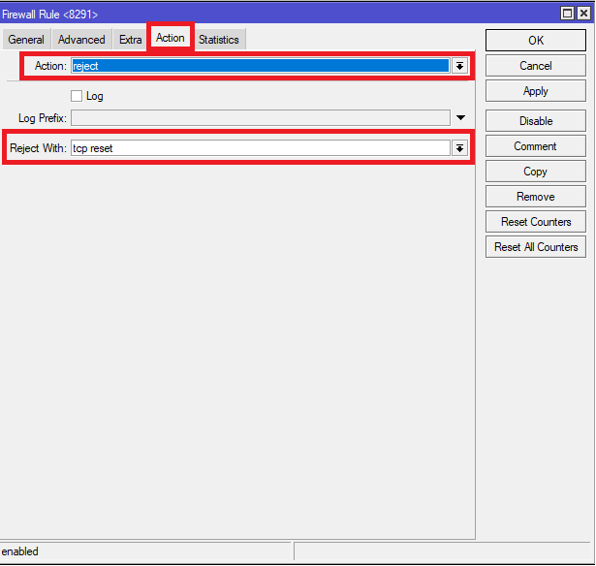
Дальше добавим ещё 2 правила разрешающих доступ по IP адресам.
Заходим в IP – Firewall – Filter Rules и добавляем.

Первое правило.
Chain – input
Address: 169.254.219.1
Action – Action – Accept.

Второе правило.
Chain – input.
Address: 192.168.10.1
Action – Action – Accept.

Общий план IP – Firewall – Filter Rules.
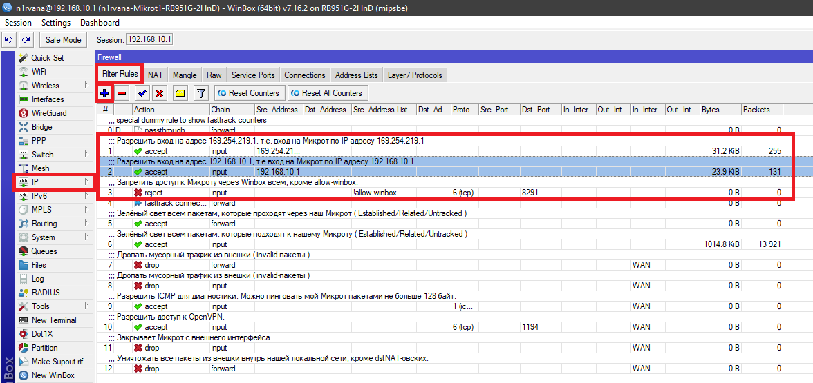

- Теперь настроим Neighbor Discovery Protocol, чтобы VLAN отображался в Нейборсах нашего Winbox-a и мы могли спокойно на него заходить.
Заходим IP – Neighbors – Discovery settings.

CDP (Cisco Discovery Protocol) – для обнаружения только Цисковских устройств.

LLDP (Link Layer Discovery Protocol) – для обнаружения Cisco, Juniper, HP, Arista, Dell, Extreme Networks, Huawei, UserGate.
Коммутаторы, Маршрутизаторы, Wi-Fi точки доступа, серверы и серверные устройства, IP камеры, IP телефония, межсетевые экраны, какое-то специфическое промышленное оборудование, датчики, ну и тому подобное.

MNDP (Mikrotik Discovery Protocol) – протокол, разработанный Mikrotik, аналогичный LLDP и CDP, специально для устройств Mikrotik. Позволяет Mikrotik-ам обнаруживать друг друга в сети и обмениваться информацией.

Если мы 100% знаем, что в нашей сети нет IP телефонов, IP камер, железных межсетевых экранов, Цисок, а есть только Микротики, то CDP и LLDP можно выключить, дабы немного снизить нагрузку на процессор.

Interface: [!] WAN
Это говорит нам ни в коем случае не отсылать и не принимать MNDP-шные сообщения с внешнего интерфейса.
Потому что в сети провайдера может быть большое количество устройств, которые работают с CDP, LLDP, MNDP.
Нам не нужна эта информация о них, а им не нужна эта информация о нас.
Это лишняя информация для атакующего, которую он может использовать для того чтобы разработать вектор атаки.

Скриншот для наглядности.
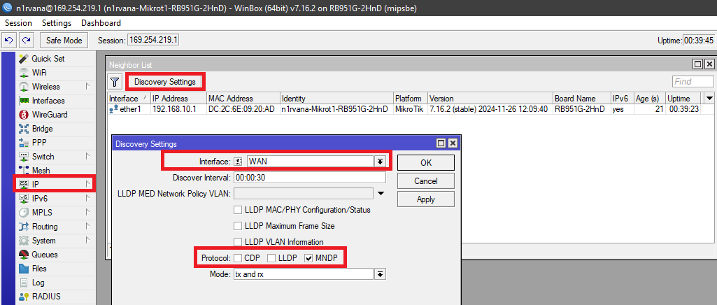

- Собственно, всё. Напоследок зайдём в IP – Routes. Там должна быть примерно вот такая картина:
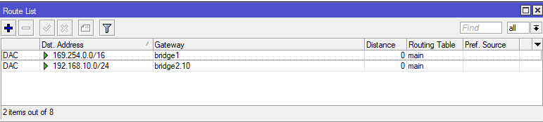
Эти маршруты должны встать сами, их прописывать не надо. Это просто проверка.

Всё, закрываем Winbox и открываем снова.
В нейборсах мы должны увидеть вот это:
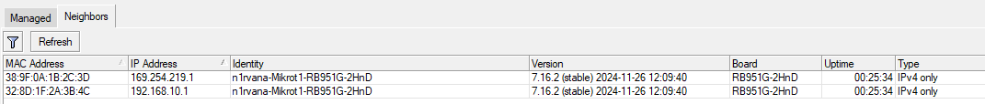
169.254.219.1 – это наша основная сеть.
192.168.10.1 – это 3-й порт, VLAN10.
Можно заходить по любому из них, Winbox должен открыться как обычно.

Troubleshooting.

Что делать, если всё настроено, но интернет на VLAN-e не открывается, исполняя ошибки в виде
DNS_PROBE_START, DNS_PROBE_FINISHED, DNS_PROBE_FINISHED_NXDOMAIN и ей подобные?

Скорее всего, дело в правилах Firewall, а именно во вкладке Raw.
В моём случае, нужно было просто открыть весь UDP-шный трафик по 53 порту для сети 192.168.10.0/24
и поставить это правило выше запрещающих для основной сети 169.254.0.0/16.
